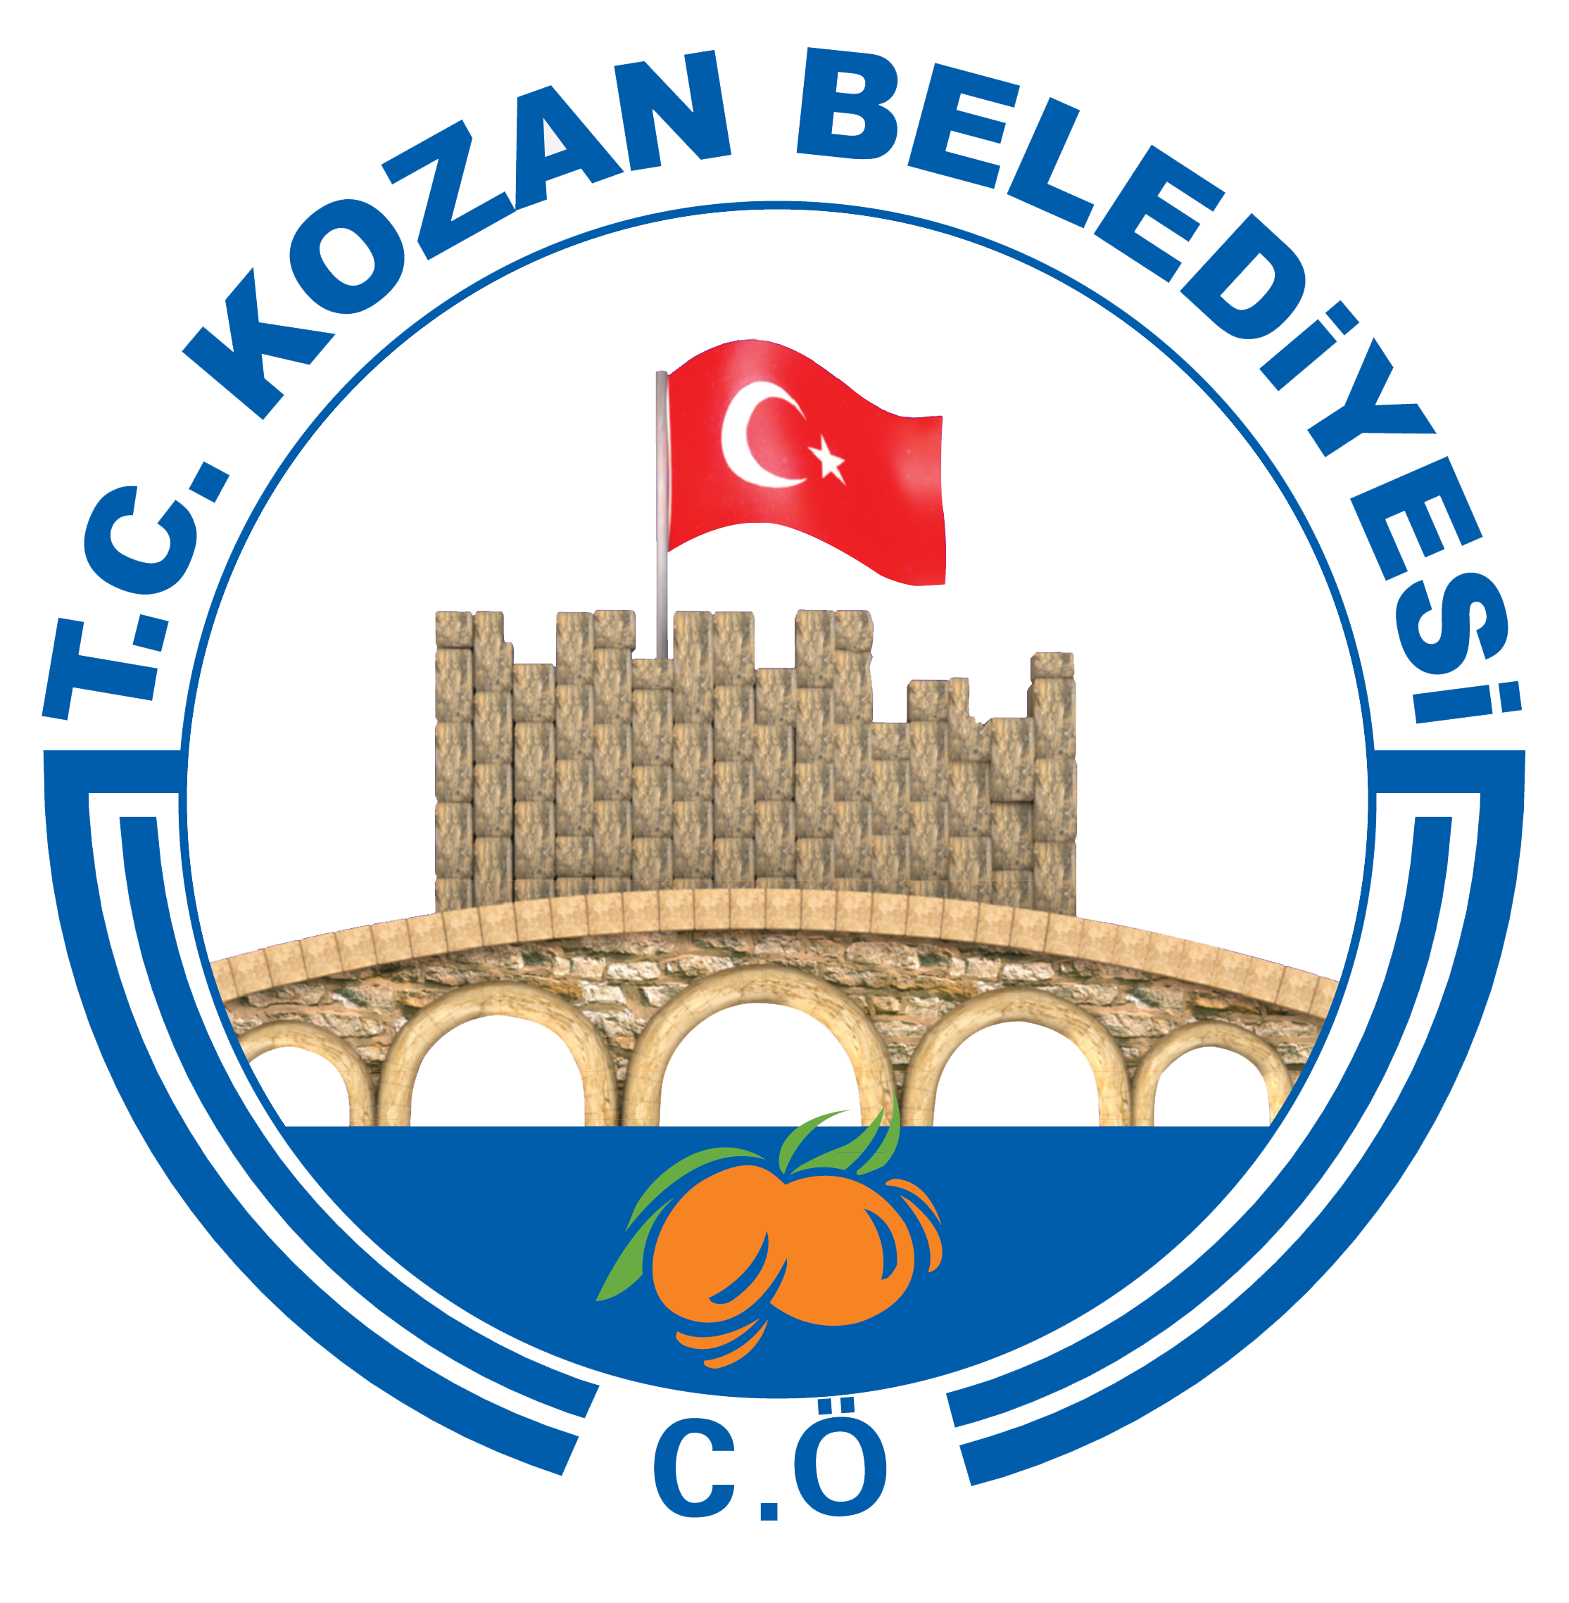

T.C.

KOZAN BELEDİYE BAŞKANLIĞI

2022
PERFORMANS
PROGRAMI

